A propos des Jeux Olympiques

Les Olympiades, il y a très longtemps

Les jeux antiques étaient des compétitions athlétiques et autres types de spectacles publics
qui faisaient partie de la vie sociale et religieuse.
Les Grecs adoraient plusieurs Dieux.
En leur honneur, ils organisaient des fêtes sportives tous les quatre ans.
Les jeux grecs, avec leur cortège de processions, de fêtes et de musique, jouèrent un rôle important
dans le développement du goût de la beauté physique.
Jusqu’à une époque relativement tardive, les participants aux jeux étaient choisis parmi les citoyens
plutôt que parmi des athlètes professionnels.
Les jeux les plus célèbres étaient celles d’Olympie.
A l’époque, les athlètes pratiquaient uniquement la course, le saut, la lutte, le pugilat, le lancement
du disque et du javelot et les courses de chars.
Le vainqueur recevait un rameau d’olivier et devenait un véritable héros dans son pays.
L’accès au stade était interdit aux femmes.

Les Jeux Olympiques modernes

En 1892, un Français, le baron Pierre de Coubertin eut l’idée de faire renaître des Jeux Olympiques modernes. La préparation des Jeux modernes commença en 1894, avec la fondation à Paris du Comité international olympique, dont Coubertin fut le président.

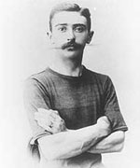Pierre de Coubertin est considéré comme le père des Jeux Olympiques des temps modernes
En 1896, eurent lieu les premiers Jeux Olympiques à Athènes.

Voici les villes qui ont déjà accueilli les Jeux Olympiques

1900 : Paris
1904 : Saint Louis
1908 : Londres
1912 : Suède
1916 : Pas de Jeux Olympiques. Pourquoi ?
1920 : Anvers
1924 : Paris
1928 : Amsterdam
1932 : Los Angeles
1936 : Berlin
1940 – 1944 : Pas de Jeux Olympiques. Pourquoi ?
1948 : Londres
1952 : Finlande
1956 : Melbourne
1960 : Rome
1964 : Tokio
1968 : Mexico
1972 : Munich
1976 : Montréal
1980 : Moscou
1984 : Los Angeles
1988 : Corée de Sud
1992 : Barcelone
1996 : Atlanta
2000 : Sydney
2004 : Athènes

En 1896, il y avait 13 nations et 285 sportifs aux premiers Jeux Olympiques à Athènes.
En 1996, il y avait 197 nations et 10000 participants aux Jeux Olympiques d’Atlanta.

La cérémonie d’ouverture

Une cérémonie grandiose ouvre les Jeux Olympiques. On joue l’hymne olympique et on hisse le drapeau olympique officiel (5 anneaux qui symbolisent les 5 continents)

La cérémonie se termine par un lâcher de colombes symbolisant l’esprit pacifique des Jeux.
Le serment

Un athlète prononce le serment olympique au nom de tous ses semblables.
« Au nom de tous les participants, je jure que nous allons prendre part à ces Jeux Olympiques dans le respect et l’observation des règles qui les régissent dans un véritable esprit de sportivité, pour la plus grande gloire du sport et pour l’honneur de nos équipes ».

La flamme olympique

Une flamme est allumée par les rayons du soleil sur le site d’Olympie et est portée jusqu’au stade par des coureurs qui se relaient.

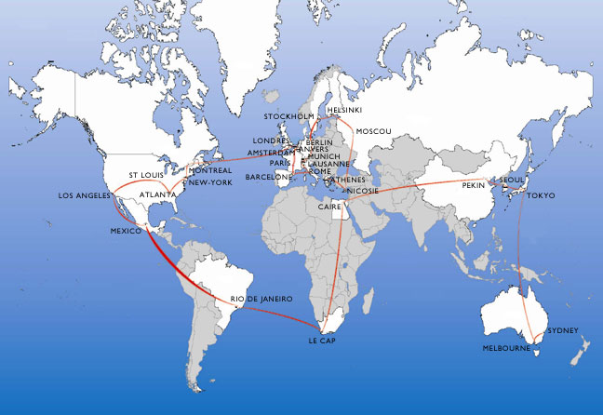

La flamme traversera les 5 continents

La remise des médailles

Au cours des Jeux, des cérémonies de médailles sont organisées en hommage aux vainqueurs de
chaque épreuve. Les concurrents qui se classent à la première, deuxième et troisième places montent
sur le podium et reçoivent respectivement la médaille d’or, d’argent et de bronze.
On hisse les drapeaux des pays de chacun et on joue l’hymne national du pays qui a remporté
la médaille d’or.

Une cérémonie de clôture également grandiose met fin aux Jeux Olympiques.

